苏州大学实验报告
院、系 | 计算机学院 |  | 年级专业 |  | 16图灵班 |  | 姓名 | 田浩 | 学号 | 1627405099
课程名称 |  | C++数据结构与程序设计 |  |  |  |  |  |  | 成绩
指导教师 |  | 孔芳 |  | 同组实验者 |  | 无 |  | 实验日期

实 验 名 称 | 图

- 实验目的
熟悉图的概念和基本操作。
- 实验内容
* 输入若干顶点和若干条边，构建生成一幅有向图（借助邻接表的方式存储）。
* 任意选定起始点后，完成深度和广度优先遍历，并给出连通子图。
- 实验步骤和结果
[View code](https://github.com/tianhaoo/DataStructure/blob/master/Graph/Graph/Craph.cpp)
运行结果：
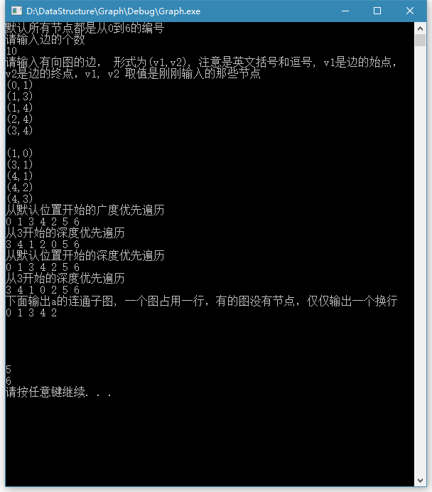
- 实验总结
* 图的邻接表表示（adjacency list）可用下面的代码实现
#include<list>
typedef int Vertex;
template <int max_size>
class Digraph {
int count; //number of vertices, at most max_size
list<Vertex> neighbors[max_size];
};
由于节点个数确定，出度不确定，所以使用一个由链表加数组的二维数组。这里直接使用STL中的list链表。

* 根据用户输入生成有向图的时候需要限定一下输入格式，然后再将临界矩阵特定的位置变为相应的值。
for (int i = 0; i < en; i++) {
cin >> temp;
sscanf_s(temp, "(%d,%d)", &v1, &v2);
neighbors[v1].push_back(v2);
}

* 深度优先遍历
具体算法从图中某个顶点V0 出发，访问此顶点，然后依次从V0的各个未被访问的邻接点出发深度优先搜索遍历图，直至图中所有和V0有路径相通的顶点都被访问到。
visited[v] = true;
if(!disabled[v])
(*visit)(v);
Vertex w;
list<Vertex>::iterator it;
for (it = neighbors[v].begin(); it != neighbors[v].end(); it++) {
w = *it;
if (!visited[w])
traverse(w, visited, visit);
}

* 如何判别V的邻接点是否被访问？
解决的办法是：为每个顶点设立一个 “访问标志 visited[0..n-1]”。
bool visited[max_size];
for (int v = 0; v < max_size; v++)
visited[v] = false;
for (int v = start; v < max_size; v++) {
if (!visited[v])
traverse(v, visited, visit);
}

* 广度优先遍历
从图中的某个顶点V0出发，并在访问此顶点之后依次访问V0的所有未被访问过的邻接点，之后按这些顶点被访问的先后次序依次访问它们的邻接点，直至图中所有和V0有路径相通的顶点都被访问到。若此时图中尚有顶点未被访问，则另选图中一个未曾被访问的顶点作起始点，重复上述过程，直至图中所有顶点都被访问到为止。

* 广度优先遍历需要借助队列实现，这里直接使用STL的queue来实现。
具体方法如下：
1. 首先将根节点放入队列中。
2. 从队列中取出第一个节点，并检验它是否为目标。
* 如果找到目标，则结束搜寻并回传结果。
* 否则将它所有尚未检验过的直接子节点加入队列中。
3. 若队列为空，表示整张图都检查过了——亦即图中没有欲搜寻的目标。结束搜寻并回传“找不到目标”。
4. 重复步骤2。

* 连通子图
从第一个节点开始进行深度优先遍历，记录下来遍历到的节点，将对他们赋值给一个新的图，然后对下一个未被访问过的节点重复如此操作，直到遍历完所有节点。将得到的若干个图储存在一个向量里作为返回值。
五、 问题讨论
在深度优先和广度优先遍历中，即使有一个节点是孤立节点，按照书上的方法那么他也会被遍历到，如果不想被遍历到的话，可以加一个bool disabled[max_size]数组，不想访问的话，可以将v节点设为disabled（disabled[v] =true）

